РИСУЕМ МУЗЫКУ
Музыка по - своему передает жизнь окружающего мира, мысли, чувства человека, красоту природы. Выполните с ребенком такое интересное задание: послушайте любое музыкальное произведение. Желательно, чтобы музыка включала в себя элементы изобразительности (небольшая подсказка детскому воображению) это могут быть произведения западных классиков (например, фрагменты из «Времена года» Вивальди, или произведения для детей русских и советских классиков: П.И.Чайковского, С.Прокофьева, Д. Кабалевского).
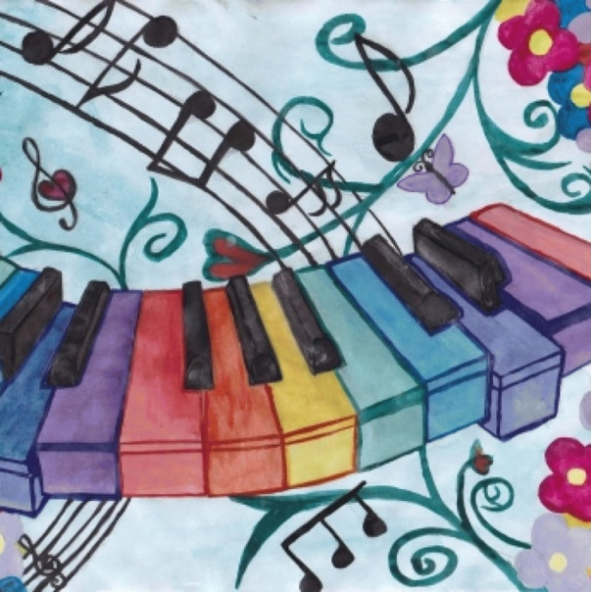
Проанализируйте с ребенком, каким был характер музыки вначале, менялся ли он? Отрывистые ли или протяжные, тихие или громкие звуки преобладали в музыке? Были ли повторяющиеся части музыки? Как закончилось произведение – так же как начиналось или по-другому? Какие настроения и переживания оно пробудило?
Теперь предложите ребенку передать свои впечатления каким – либо рисунком. Пусть он рисует то, что ему представляется, когда он слушает музыку. Пусть не боится фантазировать и старается искренне выразить свои чувства. Можно сделать аппликацию, слепить что-нибудь. Для этого сначала нужно подумать, какой материал лучше выбрать. Возможно, в результате работы появится натюрморт, пейзаж, а может просто орнамент или цветовая композиция. Это не важно. Главное, чтобы ребенок почувствовал и передал по-своему блестящий звук трубы, бархатные вздохи виолончели, нежные переливы флейты.

